附件2： 酒店交通地图

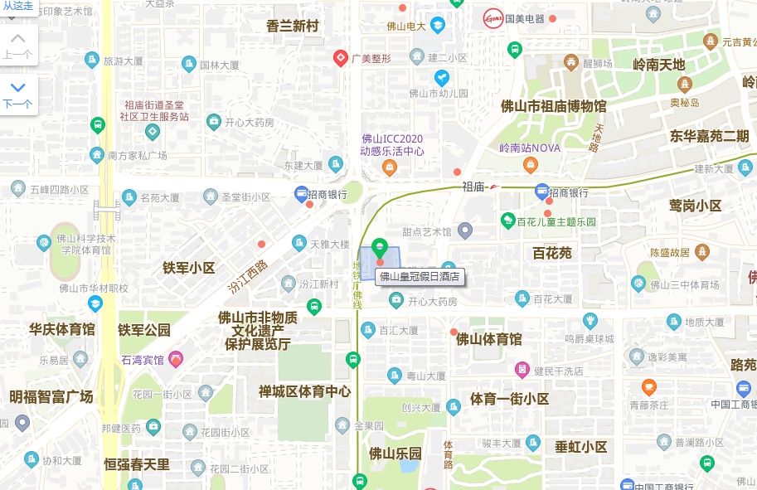
交通：
- 白云机场乘坐空港快线佛山澜石线，到达禅城区魁奇一路澜石国际金属交易中心首层后，然后打车6.7公里至酒店；
- 白云机场乘坐地铁3号线北延段 → 地铁2号线 → 地铁1号线 → 广佛线（祖庙地铁站：距离酒店500米）。

